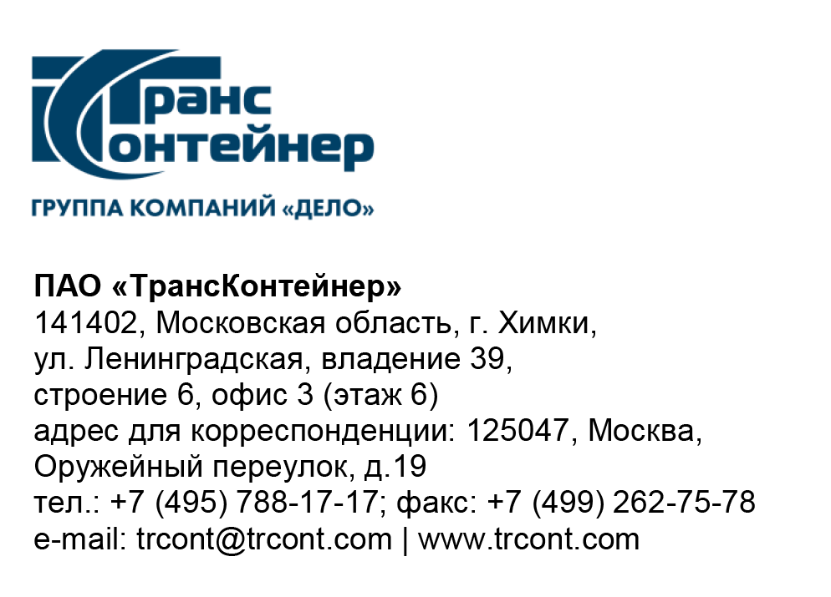

29.09.2023____№_______б/н________
на № - от____-________________

Разъяснения к документации о закупке открытого конкурса в электронной форме № ОКэ-ЦКПКЗ-23-0033 по предмету закупки «Поставка простой неисключительной лицензии на использование антивирусного программного обеспечения для электронно-вычислительных машин» (Открытый конкурс)

Вопрос № 1:
«Просим скорректировать п. 1.4. проекта договора т.к. срок, на который передается право на использование Программ составляет 2 года.».
Ответ № 1:
В пункте 1.4 проекта договора приложения № 4 документации о закупке Открытого конкурса прописана общая формулировка использования исключительных прав, информация о сроке действия договора указывается в пункте 11.1 проекта договора и составляет не менее 2 лет.

Председатель постоянной рабочей группы
Конкурсной комиссии аппарата управления А.Е. Курицын

